**Proje Özeti**

**2.Çözüm Ürettiği Sorun/İhtiyaç**

Akus projesi toplu taşıma sisteminin verimliliğini makine öğrenmesi, yapay zeka ve nesnelerin interneti teknolojileri kullanılarak arttırmayı hedefleyen bir projedir. Projemizin çözdüğü problem düzenli olarak terminalden veya merkezden güzergaha çıkan halk otobüslerinin çalışma sıklığının saatler ile belirlenmesi sebebi ile ortaya çıkan yoğunluğun önlenmesidir. Duraklara yerleştirilen termal kamera sistemleri sayesinde duraktaki insanların görüntülerini kayıt altına almadan yoğunluk oranı hesaplanabilecektir. Bu hesaplanan yoğunluk verisi ana merkeze iletilerek o güzergaha daha fazla otobüsün sefere başlaması sağlanacaktır. Bu sayede önceden tahmin edilemez yoğunluk koşullarında (örneğin; düzenlenen bir konser, yağmurlu hava, öğrenci ders saatleri gibi) yeterli sayıda sefer düzenlenerek toplu taşıma sisteminin konforunun yükseltilmesi sağlanacaktır.

**3.Yerlilik Ve Özgünlük Tarafı**

Projenin durak, otobüs ve merkez arasındaki iletişimini sağlamak için duraklarda ve otobüslerde Deneyap Kart kullanılacaktır. Deneyap Kart’ın entegre edileceği ve tasarımını yaptığımız elektronik kart ile gsm modülü ve kamera entegresyonu sağlanacaktır. Kullanılan termal kameradan alınan görüntünün veya gömülü yüz gizleme yazılımı ile kameradan alınan görüntünün KVKK(Kişisel Verileri Koruma Kanunu)’ye uyması projenin en önemli özgün kısımlarımdan biridir.   
  
Çözüm üretmeye çalıştığımız duraklardaki yolcu yoğunluğunun tamamen tahmin edilemez olması beraberinde bir çok sorun da getirmektedir. Örneğin başlangıç noktası aynı olan 1 ve 2 numaralı otobüsler A durağındaki yolcu yoğunluğu sebebiyle merkezden daha fazla sayıda çıkmalıdır ama yolcuların büyük bir kısmı 1 numaralı otobüsü kullanırsa 2 numaralı otobüsün daha fazla sefer yapmasının bir anlamı olmaz. Her koşula adapte olabilen ve kendi kendine öğrenebilen bir sistem olarak AKUS bu problemi otobüse binen yolcu sayısını da hesaplayarak merkezden sefere çıkacak otobüsün 1 numaralı ya da 2 numaralı olmasına karar verebilecektir.

**4.Yöntem ve Hedef Kitle**

Duraklara, AKUS Durak Kartı olarak adlandırdığımız GSM modülü ve kameranın bulunduğu, Deneyap Kart tarafından yönetilen bir devre kartı entegre edilecektir. Akus durak kartı güç ihtiyacını şarj edilebilir lityum-iyon pil ve bir güneş paneli ile karşılayacaktır. GSM modülü sayesinde Server üzerine veriyi internet üzerinden gönderilebilecektir.

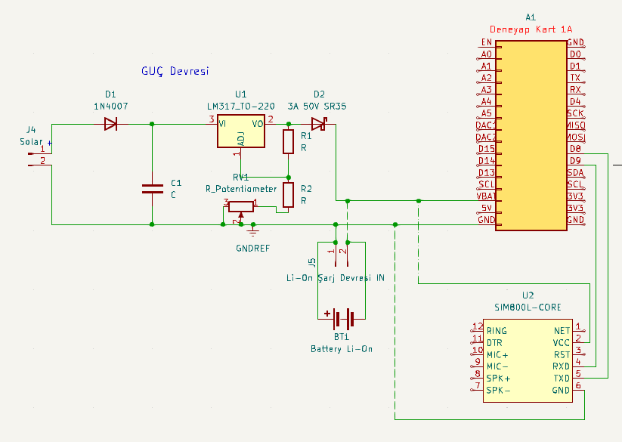

Otobüs üzerine AKUS-BUS olarak adlandırdığımız ve yine kamera ile aldığı veriyi sisteme ileten bir elektronik devre entegre edilecektir. İşlemleri Deneyap kart ile gerçekleştiren AKUS-BUS kartına bağlı bir gsm modülü ve şoförü durak yoğunluğu hakkında bilgilendirecek bir ekran yer alacaktır.

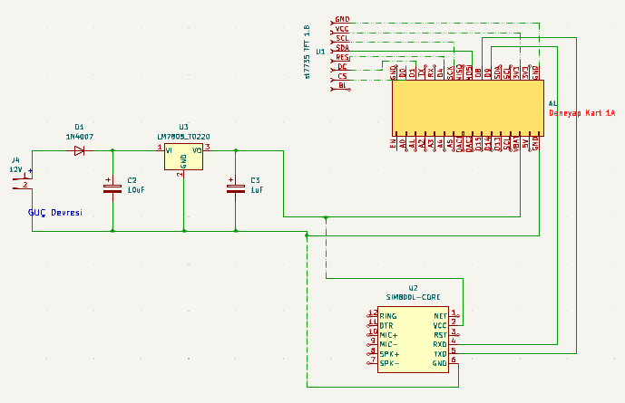

Projenin hedef kitlesi her yaştaki toplu taşıma kullanıcılarıdır. Kurguladığımız yolcu yoğunluğu ve yolcu davranışı(binilecek otobüs ve inilecek durak) ölçüm metodları toplu ulaşım kullanıcılarından herhangi bir girdi alınmaksızın çalışabilecek bir sistemdir. Bu sayede kullanıcılara fazladan görevler yüklemek yerine tüm kullanıcıların bir aksiyona gerek olmadan sistem girdisine dahil olması sağlanmıştır.

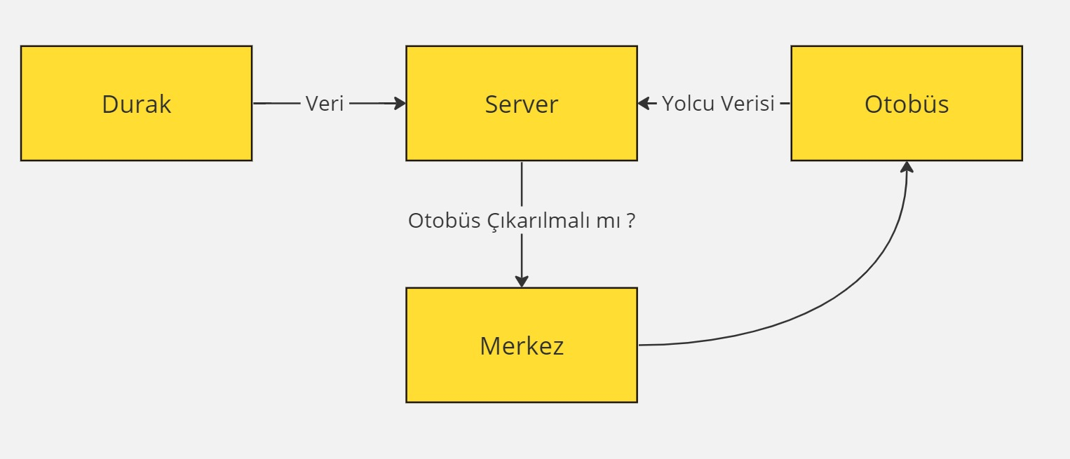

Makine öğrenmesi modeli sayesinde geriye yönelik olan verilerden rutin yoğunluk saatlerini mevsim geçişleri veya okul dönemi başlangıcı gibi saatleri tahmin edebilir ve yolcuların duraklarda yoğunluk yaşamamasını sağlayabilir. Bu analiz için LTSM yapay zeka modeli kullanılacak olup dummy dataset üzerinde bir tahmin yapılmıştır.

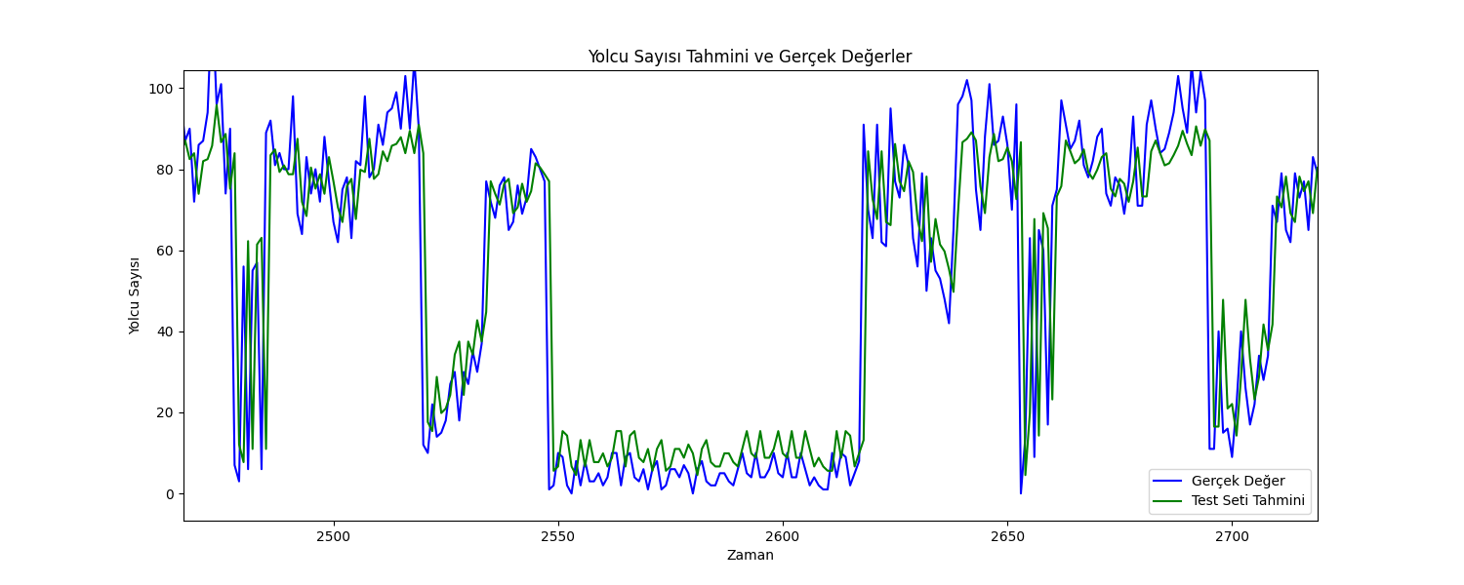

LSTM modeli veri setlerindeki uzun dönemli eğilimleri ve desenleri anlama yeteneği sayesinde, yapay zeka uygulamalarının doğruluğunu ve güvenilirliğini artırır. Bu modeller, geçmiş olayların uzun süre sonraki etkilerini dikkate alabilir, dinamik ve zamanla değişen sistemlerin daha iyi modellenmesine olanak tanır. Bu nedenle, LSTM modeli özellikle yolcu sayısı tahmini gibi değişken verileri analiz edip tahmin etmek için kullanılabilmektedir.

**5.YENİLİK VE TİCARİLEŞME POTANSİYELİ**

Seri üretim, uygulanabilirlik ve hukuki koşullar göz önünde bulundurulduğunda termal kameranın sağladığı kişisel verinin kullanılmama avantajına alternatif olarak gerçek zamanlı yüz gizleme yazılımları ile kişisel verinin güvenliği sağlanabilir ve bu sayede üretim maliyeti düşürelebilir.

Tasarlanan AKUS sistemi iki adet fiziksel ve bir adet web arayüzü olmak üzere üç ana parçadan oluşmaktadır. Duraklara entegre edilecek AKUS Durak kartı ve otobüslere entegre edilecek AKUS-BUS kartı modüler yapıları sayesinde kolayca entegre edilebilecektir. Duraklarda harici bir güç bağlantısına ihtiyaç olmadan montaj gerçekleştirilebilecektir. Otobüslerde de araç içerisindeki 12V güç hattından direkt montaj sağlanabilecektir. Web arayüzüne bilgisayar ve mobil cihazlardan kolayca erişilebilecektir.

Projenin bu modüler yapısı ile var olan toplu taşıma sistemlerine kolayca entegre edilebilecektir. Bu entegrasyon kolaylığı ürünün kamusal toplu ulaşım şirketleri tarafından benimsenmesi için demo olarak sunulabilmesini kolaylaştırıp, entegrasyon maliyetini düşürecektir.